Várady Judit Vörösiszap és magyar ezüst
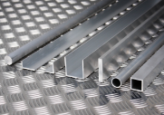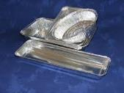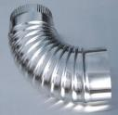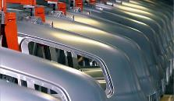
Bizonyára hallottál már a halált is okozó 2010-es vörösiszap katasztrófáról – de tudod-e, mi az a vörösiszap, milyen anyag és hogyan keletkezik? Mi köze van az alumíniumhoz? S azt tudod-e, hogy a környezetedben található tárgyakban – a repülőgéptől a konyhai edényekig – nagy részben alkotó elem az alumínium, amit magyar ezüstnek is mondanak?
Az 1855. évi párizsi világkiállításon mutatták be az első 1 kg tömegű alumíniumtömböt. Az ezüstösen csillogó fémdarabot „agyagezüstnek” nevezték, mivel agyagszerű ércből sikerült előállítani. Az ára akkoriban még az aranyéval vetekedett, eleinte ékszereket is készítettek belőle. A levegő hatására a felszínén pillanatok alatt oxidréteg alakul ki, amely megvédi a további oxidációtól.
A természetben tisztán nem fordul elő, csak ásványokban, kőzetekben – többek között a vörös színű bauxitban. 1821-ben egy francia geológus fedezte föl a dél-franciaországi Les Baux de Provance (ejtsd: lé bó dö provansz) település közelében, innen ered a neve: bauxit. Hazánkban 1926-ban Gánton indult meg a bauxit-bányászat, és egy évtized múlva ez adta a világ bauxit kitermelésének egyötödét. A gánti bánya már hosszú ideje nem működik, napjainkban marsbéli tájra hasonlít, de a földalatti bányamúzeumot is érdemes bebarangolni.
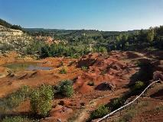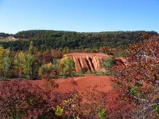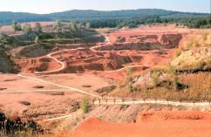
Képek- Bauxitbányászati kiállítás Gánt

A bauxitból az alumíniumot kétlépcsős technológiával állítják elő. A folyamat első fázisában a sok összetevős bauxitból iparilag tiszta alumínium-oxidot, más néven timföldet gyártanak, aztán ebből készítik a sok helyütt fölhasználható könnyűfémet (ez az alumíniumkohászat.) A bauxitot feldarabolás (őrlés) után nagy nyomáson és magas hőmérsékleten nátrium-hidroxiddal kezelik, azaz kioldják belőle az alumíniumot. Ezt nevezik feltárásnak, amely során a bauxit alumínium-tartalmának nagy része feloldódik. Az oldatot leszűrik.
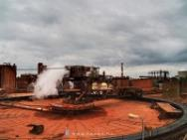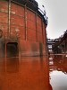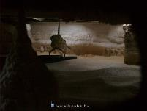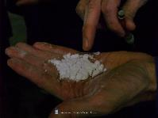
Képek: timföldgyártás (http://www.benbe.hu/categories/benbeic.ajkaitimfoldgyar.php )
A tisztájából lesz a timföld, a maradék vörösiszapot pedig, ami mérgező nehézfémeket – többek között higanyt, kadmiumot, ólmot – tartalmaz, nálunk hatalmas tárolókban tartják. A katasztrófa során ennek az építménynek a fala szakadt át. Az erősen lúgos oldat életveszélyes sebesüléseket okoz, és kiszáradás után, porként belélegezve is roppant veszélyes (ezért kellett az elöntött területre visszaköltözőknek porszűrő maszkot viselni), s persze az élővizekbe vagy a talajra került iszapot is közömbösíteni kellett, például ecetsavval.
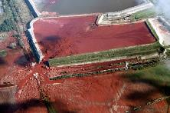 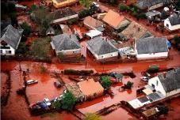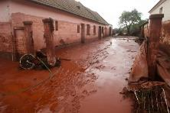
Képek: vörösiszap katasztrófa 2010. Kolontár, Devecser és Somlóvásárhely

Az alumínium gyártás második fázisa, amikor a timföldből hevítéssel, elektromos áram segítségével (elektrolízis) előállítják a fémet.
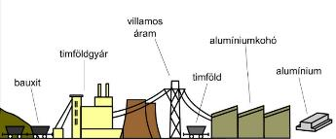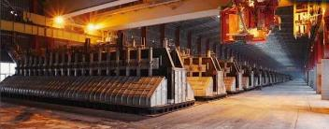
Alumínium gyártás folyamat Alumíniumkohó
http://tudasbazis.sulinet.hu/hu/termeszettudomanyok/termeszetismeret/ember-a-termeszetben-6-osztaly/az-erintetlen-termeszettol-a-kesztermekig/aluminiumgyartas http://www.grimas.hu/termografia/a-jnarddc-segit-az-indiai-aluminiumiparnak/
Amikor mosod a fogad, bizonyára nem gondolsz arra, hogy fogkrémed anyaga timföld. De ezt az anyagot használják többek között az elektromos izzók foglalataihoz is. Mi több gyönyörű kerámiák, értékes díszek gyártására is alkalmas. Ha igen magas hőmérsékleten izzítják, műkorund lesz belőle. A természetben előforduló korund igen kemény anyag, kristályai színtelenek vagy sárgásak. Köztük vannak a drágakövek, a rubin, és a zafír. Ezekhez hasonlót timföldből is elő lehet állítani, s bár költségük sokszor magasabb, mint az igaziak értéke, a timföldből készültek csak műdrágakövek lesznek. Hogy a gyűrűd rubintköve igazi, vagy műkorund, azt bizony csak szakértő tudja eldönteni. (http://www.archivum.szitakoto.com/folyoiratcikk.php?cikk=467 )

Iharkút - Az elpusztított falu
Iharkút (németül: Iharkut) község volt Veszprém megyében, a Pápai kistérségben, napjainkban Bakonyjákó lakatlan külterülete.
Iharkút bakonyi irtásfalu volt, nevét a juhar (ihar) fáról kapta. Már az Árpád-korban lakott hely volt… Iharkút lakossága 1960-ban 150 fő volt. Sorsát az alatta található bauxitvagyon felfedezése pecsételte meg. A község alatt található bauxitvagyon kitermelését 1979-ben kezdték meg. A fogyatkozó falu önállóságát 1981-ben megszüntették, területét a szomszédos Bakonyjákóhoz csatolták. Iharkút utolsó lakosainak Bakonyjákón, Németbányán, Herenden, továbbá Pápán juttattak új házakat, lakásokat. A falu temetőjét is áttelepítették. A falu épületeit lebontották, Iharkút területét pedig egy hatalmas külszíni bauxitbánya foglalta el.

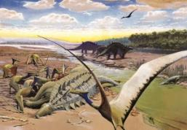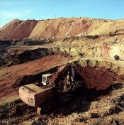 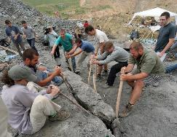
Iharkút évmilliókkal ez előtt iharkúti bauxit bányászat paleontológusok kutatnak a felhagyott bányában
http://www.sikerado.hu/tudomany/2011/08/04/Iharkut_lenyugozo_titka http://index.hu/gazdasag/magyar/2010/10/07/kik_allnak_az_iszapkatasztrofa_mogott/ http://gaborphoto.hu/?page_id=466

A település helyén létrejött hatalmas külszíni fejtések közül némelyik 50-60 méter vastagságban tárt fel kréta korú szárazföldi rétegsorokat. Ezekből az üledékekből kerültek elő az első dinoszaurusz testfosszíliák a mai Magyarország területéről. 2010-re a Magyar Természettudományi Múzeum és az ELTE Őslénytani Tanszékének munkatársai által végzett ásatások nyomán már egy teljes szárazföldi gerinces fauna vált ismertté a lelőhelyről. Ez a bakonyi dinoszaurusz lelőhely hazánkban egyedülálló. 2000 óta a dinoszauruszok mellett egy teljes mezozoos szárazföldi gerinces faunát tártak itt fel a kutatók.

A lelőhely több, korábban ismeretlen új nemmel büszkélkedhet, mint például a Hungarosaurus (páncélos dinoszaurusz), az Iharkutosuchus (növényevő krokodil), és a Bakonydraco (repülő hüllő). Jelenleg a területen zajló rekultiváció (földmunkák, omlásveszély) miatt a lelőhely még nem látogatható (kivételt képez a németbányai-bakonyjákói szervezésű hivatalos “kisvonatos” túra).
(http://www.keptelenseg.hu/keptelenseg/iharkut-az-elpusztitott-falu-69204 )

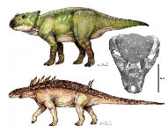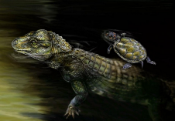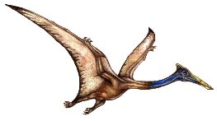

Ajkaceratops kozmai, Hungarosaurus tormai, Iharkutosuchus makadii, Bakonydraco galaczi
http://duol.hu/hetvege/dinoparadicsom-a-bakonyban-1064687 http://magyardinoszaurusz.hu/iharkutosuchus-makadii/
Vörösiszap és magyar ezüst- feladatlap
- Keresd meg a betűhalmazban a lent megadott szavakat!
 | S | F | M | P | G | I | C | I | T | C | K | A | O | M
X | S | E | C | E | T | S | A | V | D | N | L | U | X | U
V | Ö | R | Ö | S | I | S | Z | A | P | U | N | H | I | I
T | T | K | X | T | O | V | H | F | M | X | I | E | D | M
J | I | W | E | N | I | B | V | Í | K | G | J | C | R | D
Z | C | M | P | R | G | X | N | N | A | X | E | N | É | A
T | A | F | F | M | Á | I | U | N | I | B | U | R | T | K
E | M | F | H | Ö | U | M | Y | A | V | E | Z | W | E | A
K | D | W | Í | M | L | S | I | J | B | Z | A | B | G | Z
F | A | Q | R | R | F | D | C | A | L | Ü | Ó | L | O | M
M | J | B | N | N | L | L | X | F | H | S | O | G | Ú | L
M | J | J | L | K | U | S | X | Y | O | T | I | H | C | H
S | Á | T | Í | L | L | Á | I | K | G | Á | L | I | V | U
D | C | D | N | U | R | O | K | T | N | Á | G | T | C | L
V | B | E | Ó | Z | Z | I | N | B | E | L | B | O | P | U

ALUMÍNIUM | BAUXIT | ECETSAV
EZÜST | GÁNT | HIGANY
IZZÓ | KADMIUM | KERÁMIA
KORUND | LÚGOS | OXIDRÉTEG
RUBIN | TIMFÖLD | VILÁGKIÁLLÍTÁS
VÖRÖSISZAP | ZAFÍR | ÓLOM
Szitakötő beszámoló, 2011 téli – Ádám Jenő Ált. Isk., Budapest
- Az olvasott szöveg alapján egészítsd ki a mondatokat!

A természetben ……………………….. nem fordul elő, csak ásványokban, kőzetekben – többek között a vörös színű ………………………………….
A bauxitból az alumíniumot ……………………………technológiával állítják elő.
A bauxitot feldarabolás (őrlés) után nagy ………………………….. és magas ….……………………………. nátrium-hidroxiddal kezelik, azaz kioldják belőle az alumíniumot.
A tisztájából lesz a………………………….., a maradék ………………………………….. pedig, ami mérgező ………………………………. – többek között higanyt, kadmiumot, ólmot – tartalmaz, nálunk hatalmas tárolókban tartják.
Az alumínium gyártás második fázisa, amikor a timföldből ……………………………., elektromos áram segítségével (……………………………………………….) előállítják a fémet.
- A szöveg segítségével válaszolj a kérdésekre!
A világ kitermelésének mekkora részét biztosította a gánti bánya?
…………………………………………………………………………….
Írd le, mit készítenek timföldből?
……………………………………….. …………………………………….
……………………………………….. …………………………………….
Mi történt Iharkút faluval, miután lebontották az épületeket?
………………………………………………………………………………………
Milyen korú üledékből kerültek elő dínó fosszíliák?
……………………………………………………………………………………
- Az Iharkúton talált maradványok rekonstrukciós képeit kösd össze a dínó nevével!

Bakonydraco galaczi

Iharkutosuchus makadii

Hungarosaurus tormai

Ajkaceratops kozmai

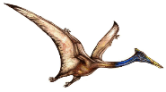
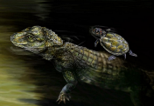
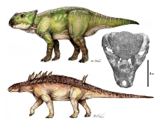

3. feladat
A természetben tisztán nem fordul elő, csak ásványokban, kőzetekben – többek között a vörös színű bauxitban.
A bauxitból az alumíniumot kétlépcsős technológiával állítják elő.
A bauxitot feldarabolás (őrlés) után nagy nyomáson és magas hőmérsékleten nátrium-hidroxiddal kezelik, azaz kioldják belőle az alumíniumot.
A tisztájából lesz a timföld, a maradék vörösiszapot pedig, ami mérgező nehézfémeket – többek között higanyt, kadmiumot, ólmot – tartalmaz, nálunk hatalmas tárolókban tartják.
Az alumínium gyártás második fázisa, amikor a timföldből hevítéssel, elektromos áram segítségével (elektrolízis) előállítják a fémet.
4. A szöveg segítségével válaszolj a kérdésekre!
A világ kitermelésének mekkora részét biztosította a gánti bánya?- egy ötödét
Írd le, mit készítenek timföldből?- fogkrém, izzó foglalatok, kerámiák, dísztárgyak
Mi történt Iharkút faluval, miután lebontották az épületeket? hatalmas külszíni bánya lett a helyén
Milyen korú üledékből kerültek elő dínó fosszíliák?- kréta korú
5.

Ajkaceratops kozmai

Hungarosaurus tormai

Iharkutosuchus makadii

Bakonydraco galaczi

